**Verschiebung III**

Verschiebe den Pfeil zuerst mit $\vec{PP'}$, anschließend mit $\vec{P'P''}$,

danach mit $\vec{P''P'''}$

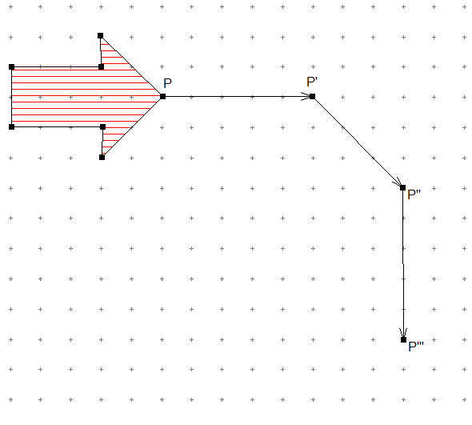

Ein Verschiebungspfeil nennt man Vektor. Man schreibt z.B. $\left({7 \atop 10}\right).$ Der obere Wert ist die x-Koordinate (7 nach rechts), der untere Wert die

y-Koordinate (10 nach oben). Bei Minus als Vorzeichen schiebt man in die Gegenrichtung.

a) Schreibe die Summe der Vektoren auf und berechne das Ergebnis.

_________________________________________

b) Wie heißt der Verschiebungspfeil $\vec{PP'''}$? $\vec{PP'''}$ = _______